파트너 설치 가이드
Cleber.MES Client
설치 및 Named Pipe 테스트 가이드
IVI Scan Out Tool 연계 | DEV / VI1 개발 테스트 환경 | V1.2 | 2026-08-21
항목 | 값
대상 장비 | IVI Scan Out 장비
Cleber 화면 | IVI Scan Out
Named Pipe | \\.\pipe\Cleber.MES.IVIScanOut
테스트 계정 | VI1 / IVI_TEST / 비밀번호: 1
문서 일자 | 2026-08-21

배포 구성 Cleber.MES Client는 IVI Scan Out Tool과 동일한 스캔 장비에 설치해야 합니다. IVI Scan Out 화면은 열린 상태로 유지해야 하지만, Cleber.MES Client 창에 키보드 포커스가 있을 필요는 없습니다.

1. 패키지 구성
폴더 | 용도
01_SetupKit | Cleber.MES.Client.SetupKit.exe
02_Documentation | 변경 사양서 및 본 설치·테스트 가이드
03_IVIPipe_Library | .NET Framework 4.6.1용 IVIPipe DLL 및 Newtonsoft.Json 종속 DLL

2. 사전 요구사항
요구사항 | 필수값
운영체제 | Windows 10 또는 Windows 11
런타임 | .NET Framework 4.6.1 이상
장비 | IVI Scan Out Tool과 동일한 PC
Windows 세션 | 두 프로그램을 동일한 Windows 로그인 사용자로 실행
MES 서버 연결 | Cleber.MES 메시지 서버 10.7.20.122에 연결 가능
화면 권한 | VI1 / IVI_TEST_GROUP / IVI Scan Out

Named Pipe 범위 Pipe는 해당 Windows PC 내부에서만 사용됩니다. TCP 서비스가 아니며 다른 컴퓨터에서는 접근할 수 없습니다.

3. Cleber.MES Client 설치
- 전달받은 폴더를 IVI Scan Out 장비에 복사합니다.
- Cleber.MES Client가 실행 중이면 종료합니다.
- 01_SetupKit 폴더를 열고 Cleber.MES.Client.SetupKit.exe를 실행합니다.
- 프로그램이 %APPDATA%\Lisner\Cleber.MES.Client 경로에 설치되었는지 확인합니다.
- 설치된 바로가기 또는 MES.Client.exe로 Cleber.MES Client를 실행합니다.
설치 경로 사용자별 기본 경로는 C:\Users\<WindowsUser>\AppData\Roaming\Lisner\Cleber.MES.Client입니다. 두 프로그램은 동일한 Windows 로그인 계정으로 설치하고 실행해야 합니다.
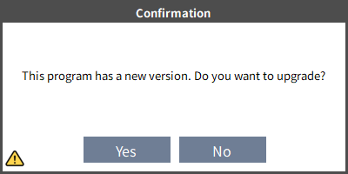
그림 1. 시작 시 표시되는 버전 확인 창
필수 업그레이드 새 버전 안내가 표시되면 Yes를 선택하고 업그레이드를 완료합니다. 업그레이드가 정상적으로 완료되기 전에는 로그인, 옵션 설정 또는 Named Pipe 테스트를 진행하지 마십시오.

4. 로그인 및 테스트 권한
보안 항목 | 설정값
사업장 | VI1
사용자 ID | IVI_TEST
비밀번호 | 1
보안 그룹 | IVI_TEST_GROUP
허용 화면 | IVI Scan Out
권한 유형 | 일반 최소 화면 권한

테스트 권한 관계 VI1 개발 테스트 환경에서 IVI_TEST 계정은 IVI_TEST_GROUP에 속하고, 해당 그룹은 IVI Scan Out 화면을 실행할 수 있어야 합니다. 전달 폴더에는 데이터베이스 쿼리 또는 권한 생성 스크립트가 포함되지 않습니다.
테스트 전용 IVI_TEST는 연계 테스트 전용 계정입니다. 작업자 또는 관리자 계정으로 사용하지 마십시오.
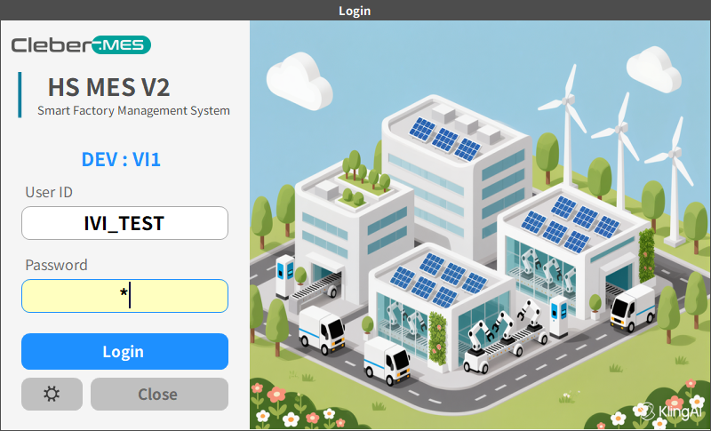
그림 2. IVI_TEST 계정 로그인

5. Client 접속 옵션 확인
로그인 화면 또는 Client 메뉴에서 Option을 열고 아래 값을 설정합니다. 상단 Server Connection List가 아닌 선택된 상세값을 기준으로 확인합니다. 값을 적용한 뒤 Client를 다시 실행하며, Language를 바꾼 경우에도 반드시 재실행합니다.
옵션 | 값 | 적용 기준
Site ID | DEV | VI1 개발 접속 프로필
서버 주소 | 10.7.20.122 | Cleber.MES 메시지 서버
사업장 코드 | VI1 | 개발 테스트 사업장
언어 | Korean | 한글 문서 캡처 기준; 변경 후 재실행
Window Layout | Maximized | 부모 창 최대화
Max Size Form | True | MDI 자식 화면을 Client 영역에 맞춤
Shop Code | IVI_TEST | VI1 테스트 Shop
라인 코드 | IVI_TEST | Pipe READY 상태에 필요
공정 코드 | SCAN_OUT | Pipe READY 상태에 필요
레인 코드 | 1 | Pipe READY 상태에 필요
설비 코드 | 필수값 없음 | 기존 설비 설정값을 삭제하거나 덮어쓰지 않음
터미널명 | 현재 컴퓨터명 | 로컬 Scan Out 컴퓨터 사용

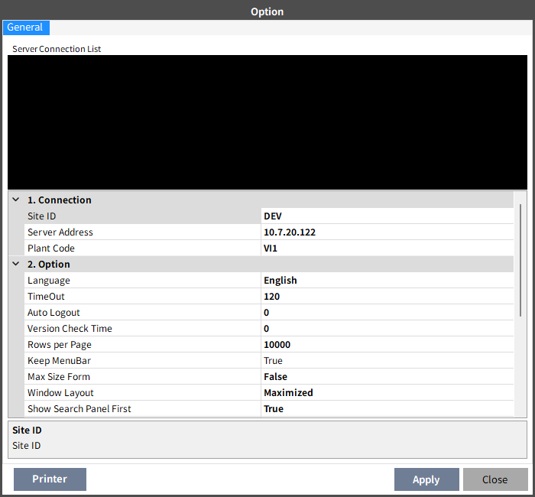
그림 3. 접속 프로필 및 일반 옵션
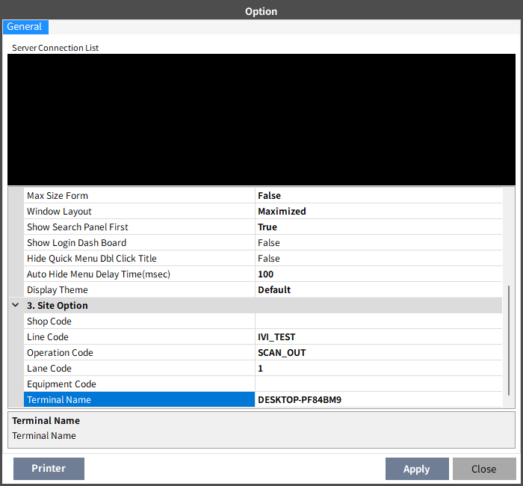
그림 4. IVI Scan Out 사업장 옵션

6. IVI Scan Out 화면 실행 및 준비 상태 유지
- Plant VI1, 사용자 ID IVI_TEST, 비밀번호 1로 로그인합니다.
- 메뉴에서 IVI Scan Out 화면을 실행합니다.
- Named Pipe 테스트 중 IVI Scan Out 화면을 열린 상태로 유지합니다.
- Line IVI_TEST, Operation SCAN_OUT, Lane 1을 확인합니다. Product는 STATUS 전에 선택할 필요가 없습니다. SCAN_OUT_RESCAN과 SCAN_OUT_ONLY는 요청 Part No.를 사용하고, RESCAN_ONLY는 기존 Scan Out Only PID LOT에 저장된 Part No.와 Work Order를 사용합니다. 연속 요청의 Part No. 변경을 허용합니다.
- Window Layout=Maximized 및 Max Size Form=True가 적용되어 MDI 자식 화면이 Cleber.MES Client 작업 영역 전체를 채우는지 확인합니다.
- Pipe 요청을 전송하는 동안 처리를 막는 팝업을 열지 마십시오.
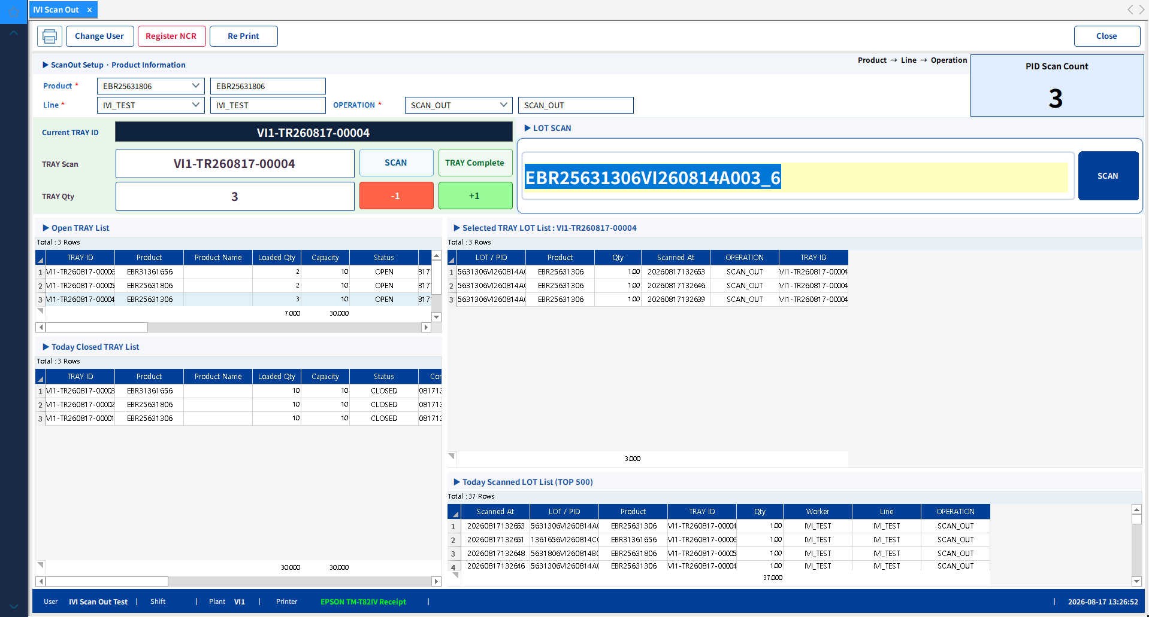
그림 5. 최대화되어 Named Pipe 요청을 받을 준비가 완료된 IVI Scan Out 화면
백그라운드 처리 Cleber.MES Client에 포커스가 없어도 Named Pipe 처리는 계속됩니다. 단, 동일한 Windows 세션에서 해당 화면이 열린 상태여야 합니다.

7. Named Pipe 연결 테스트
- Cleber.MES Client에서 IVI Scan Out 화면을 열린 상태로 유지합니다.
- 동일한 Windows 사용자로 IVI Scan Out Tool을 실행합니다.
- PID 처리를 활성화하기 전에 제공된 IVIPipe DLL을 통해 GetStatusAsync()를 호출합니다.
- success=true, ready=true, resultCode=READY, plantCode=VI1, lineCode=IVI_TEST, operationCode=SCAN_OUT, laneCode=1인지 확인합니다.
- 승인된 데이터로 세 모드를 모두 테스트합니다. SCAN_OUT_RESCAN은 PID, Work Order, Part No. 및 GMES OK를 전송합니다. RESCAN_ONLY는 기존 Scan Out Only 처리에 성공한 PID만 전송합니다. SCAN_OUT_ONLY는 미사용 PID, Work Order 및 Part No.를 전송합니다.
예상 STATUS 응답 필드
type : STATUS_RESULT
success : True
ready : True
resultCode : READY
plantCode : VI1
lineCode : IVI_TEST
operationCode : SCAN_OUT
laneCode : 1
예상 결과 IVI Scan Out 화면이 준비되면 VI1 / IVI_TEST / SCAN_OUT / Lane 1 조건으로 success=true, ready=true, resultCode=READY를 반환합니다.

8. 실행 모드별 처리 기준
모드 경계 A와 C는 PID LOT을 생성하거나 검증할 수 있습니다. B는 기존 C 처리 결과를 사용해야 하며 LOT을 생성해서는 안 됩니다. Tray 및 라벨 처리는 A와 B에서만 수행합니다.
IVI Tool 모드 | Named Pipe 처리 | 필수 원천 데이터
Scan Out + Rescan | GMES OK 후 runMode=SCAN_OUT_RESCAN 전송; LOT 생성/검증, Tray 적재·완료 및 라벨 출력 | PID, Work Order, Part No., GMES OK
Rescan Only | PID만 runMode=RESCAN_ONLY로 전송; 기존 Scan Out Only 결과 확인; CreateLot 금지; 이후 Tray 적재·완료 및 라벨 출력 | 처리 가능한 기존 PID만 사용
Scan Out Only | runMode=SCAN_OUT_ONLY 전송; LOT 생성/검증만 수행; Tray 및 라벨 없음 | PID, Work Order, Part No.

Rescan Only 선행 조건 PID만 전송합니다. 해당 PID는 기존 Scan Out Only 처리에 성공한 상태로 존재해야 합니다. Cleber.MES는 기존 LOT에서 Part No.와 Work Order를 조회하고, PID 문자열로 Part No.를 추정하거나 CreateLot을 호출하지 않습니다. PID가 없거나 처리 대상이 아니면 NG를 반환해야 합니다.
혼류생산 테스트 먼저 B용 PID를 SCAN_OUT_ONLY로 생성합니다. 이후 A1(SCAN_OUT_RESCAN) → B1(RESCAN_ONLY) → A2(SCAN_OUT_RESCAN) 순서로 처리합니다. A/B용 Tray가 분리되고 기존 A Tray가 OPEN·미만재이면 A2가 재사용하는지 확인합니다. SCAN_OUT_ONLY는 Tray를 생성하거나 변경하지 않습니다.

9. 문제 해결
증상 | 확인 항목 | 조치
Pipe를 찾을 수 없음 / 연결 시간 초과 | 화면 종료 또는 다른 Windows 사용자 | 동일한 Windows 로그인으로 IVI Scan Out을 열고 STATUS 재시도
ready=false / NOT_READY | Line, Operation, Lane, 팝업 및 처리 중 상태 | 필수값을 설정하고 팝업을 닫은 후 STATUS 재시도
로그인 실패 | Site ID, 서버 주소, Plant, 테스트 계정 | DEV / 10.7.20.122 / VI1 / IVI_TEST / 1 확인
IVI Scan Out 화면이 표시되지 않음 | VI1의 IVI_TEST_GROUP 화면 권한 | 고객사 PM 또는 MES 관리자에게 테스트 권한 확인 요청
MDI 자식 화면이 창모드로 표시됨 | Window Layout / Max Size Form | Maximized / True를 적용하고 Client 재실행
GMES_NOT_OK | SCAN_OUT_RESCAN에서 GMES OK 누락 | NG로 중단하고 RESCAN_ONLY로 우회하지 않음
PART_NO_REQUIRED / WORK_ORDER_REQUIRED | SCAN_OUT_RESCAN 또는 SCAN_OUT_ONLY에서 Part No./Work Order 누락 | 필수 요청 데이터 수정
Work Order 검증 실패 | SCAN_OUT_RESCAN 또는 SCAN_OUT_ONLY의 Work Order와 Part No./Line 불일치 | 올바른 Work Order로 수정하고 RESCAN_ONLY로 우회하지 않음
RESCAN_ONLY PID 거부 | 처리 가능한 기존 Scan Out Only 결과 없음 | NG 표시, 생성 데이터로 재시도하거나 CreateLot 호출 금지
SCAN_OUT_ONLY에서 Tray 또는 라벨 생성 | 잘못된 모드 분기 | 테스트 중지 후 결함 등록; 이 모드는 Tray/라벨 없이 OK/NG만 반환해야 함
라벨 용지 부족 또는 출력 미완료(A/B만) | 프린터, 용지 및 IVI_MATERIAL_TAG_LABEL | 프린터 상태 복구 후 완료 Tray를 선택하여 Re Print 실행

10. 완료 점검 목록
- Cleber.MES Client가 IVI Scan Out 장비에 설치되어 있습니다.
- 테스트 전에 Cleber.MES Client 업그레이드를 완료했습니다.
- DEV / 10.7.20.122 / VI1 개발 접속 정보가 설정되어 있습니다.
- VI1의 IVI_TEST 계정으로 로그인하여 IVI Scan Out 화면을 실행할 수 있습니다.
- Shop IVI_TEST, Line IVI_TEST, Operation SCAN_OUT, Lane 1이 설정되어 있습니다.
- Window Layout=Maximized, Max Size Form=True가 적용되어 부모 창과 MDI 자식 화면이 최대화되어 있습니다.
- STATUS 응답의 success와 ready가 모두 true입니다.
- IVI Scan Out Tool과 Cleber.MES Client가 동일한 Windows 사용자로 실행됩니다.
- IVI Scan Out Tool에 새로 추가하는 사용자 메시지와 로그가 모두 영문으로 구현되어 있습니다.
- A(SCAN_OUT_RESCAN) → B(RESCAN_ONLY) → A(SCAN_OUT_RESCAN) 혼류 순서가 성공하고 Part No.별 Tray가 분리 또는 재사용됩니다. 선행 SCAN_OUT_ONLY 요청에서는 Tray가 생성되지 않습니다.
- 모드별 필드와 결과를 확인했습니다. A/C는 PID, Work Order, Part No.가 필수입니다. B는 기존 C 처리 PID만 사용하며 미존재·부적격 PID는 LOT 생성 없이 NG입니다. C는 Tray ID, 수량 변경, 라벨 이력 및 실물 라벨 없이 OK/NG를 반환합니다.

11. 라벨 재발행
Tray 자동 완료, IVI_MATERIAL_TAG_LABEL 출력 및 Re Print는 SCAN_OUT_RESCAN과 RESCAN_ONLY에만 적용합니다. SCAN_OUT_ONLY는 Tray를 생성·적재·완료하지 않고 라벨도 출력하지 않습니다. A/B 완료 라벨이 전부 출력되지 않았다면 프린터 상태를 복구하고 당일 완료 Tray를 선택한 후 Re Print를 클릭합니다.
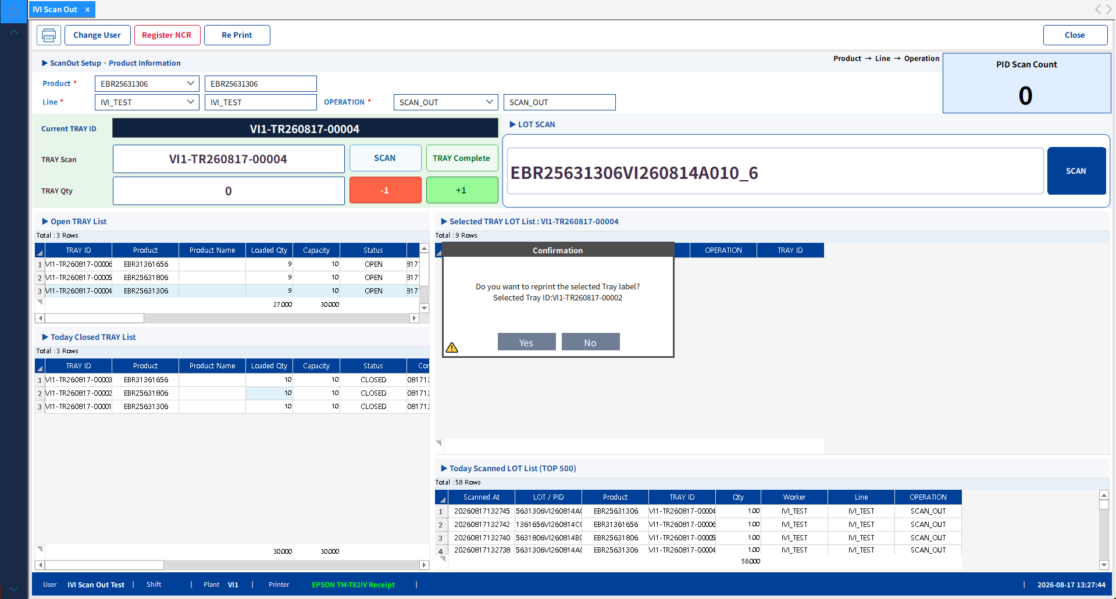
그림 6. Re Print 클릭 후 표시되는 라벨 재출력 확인 팝업

